附件2：

“智慧团建”系统

新发展团员电子数据库建设操作指引

（第一版2020年）

0．【目的】

本《指引》用于指导各级团组织依托“智慧团建”系统规范开展新发展团员电子数据库建设工作，实现线上团员身份认证功能。

1．【内容】

自2020年起，各级团组织须上传新发展团员电子版《入团志愿书》至“智慧团建”系统，逐步建立全国团员电子数据库。

2．【时限】

自上级团委审批同意入团后30日内。

3．【操作步骤】

3.1录入新发展团员基本信息

按照“智慧团建”系统团员录入流程，填写团员姓名、发展团员编号、入团时间等基本信息。录入完成后，进入“团员电子数据库”，对新发展团员进行信息确认。

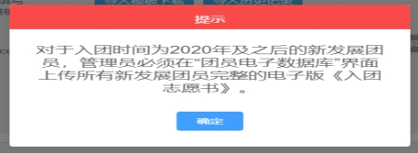

3.2上传《入团志愿书》

3.2.1团支部／团总支管理员上传

进入“管理中心”，点击“团员管理一团员电子数据库／下级支部团员电子数据库”或“团干部管理一本级团干部电子数据库”菜单，查看所有已录入系统的新发展团员信息。点击“上传档案”，上传1份PDF格式的团员电子版《入团志愿书》，文件大小不超过20M。

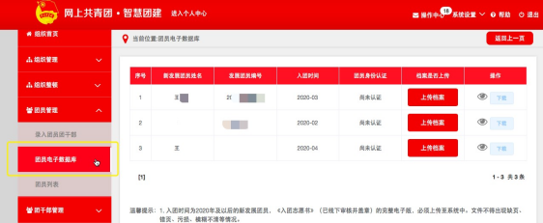

上传成功后， 待上级团委审批。点击“操作”栏的图标，可实时查看审批状态，此时团员身份为“尚未认证”。团员可在“我的团员电子档案”界面查看已上传的电子档案。

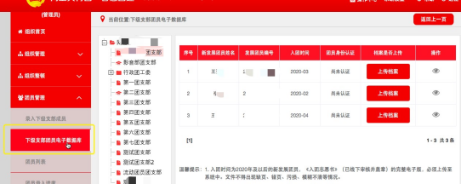

上级团委审批通过后，即完成团员身份认证工作。若审批不通过，“操作中心”将收到反馈，“档案是否上传”栏显示“替换档案”按钮。重新修改后，点击“替换档案”按钮，重新上传电子档案。

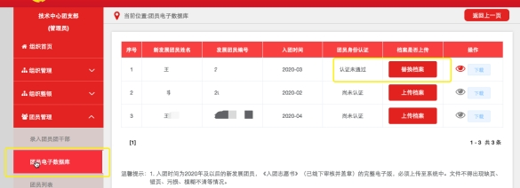

3.2.2团的领导机关／团委／团工委管理员上传

进入“管理中心”，点击“团员管理一下级支部团员电子数据库”或“团干部管理一本级团干部电子数据库”菜单，查看本组织已录入系统的新发展团员信息。点击“上传档案”，上传1份PDF格式的团员电子版《入团志愿书》，文件大小不超过20M。上传成功后无需审批。

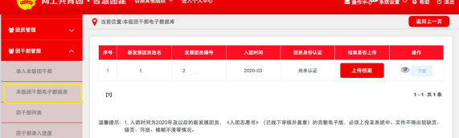

注：团组织内所有2020年及以后新发展团员的《入团志愿书》须全部上传“智慧团建”系统。如未上传，管理员登录系统后将出现“组织内有团员档案尚未上传”提示框，直至上传完成。

3.3上级团委审批

3.3.1 “操作中心”界面审批

团的领导机关／团委／团工委管理员进入“操作中心”，点击“所有类型”下拉框，筛选查看“团员电子档案审批”类型。点击“审批”按钮，查看团员的基本信息是否准确，《入团志愿书》是否内容真实、程序规范。审核后，点击底部的“同意／不同意”按钮。如不同意，须写明理由，反馈给下级团组织。

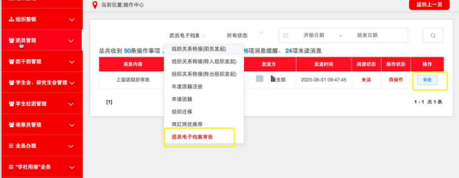

3.3.2 “下级团员电子档案审批”界面审批

团的领导机关／团委／团工委管理员进入“管理中心”，点击“业务办理一下级团员电子档案审批”菜单，查看下级团员电子档案审批情况，开展线上团员电子档案核查。

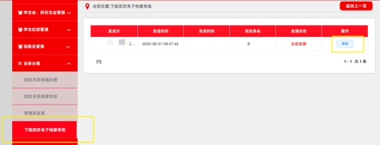

3.4完成团员身份认证

上级团委审批同意后，系统将显示“团员身份已认证”，即完成团员身份认证流程。

4．【工作要求】

4.1格式规范：电子版《入团志愿书》为1份PDF格式文档，文件大小不超过20M，须逐页扫描或通过图片形式汇总生成，不得出现缺页、错页、污损、模糊不清等情况。

4.2信息准确：进入“团员电子数据库”界面后，逐项核对新发展团员姓名、发展团员编号、入团时间等基本信息，确认《入团志愿书》已加盖公章。

4.3流程完整：各级团组织管理员作为第一责任主体，重点关注所属团员身份认证情况。团组织管理员登录“智慧团建”系统后，如有“组织内有团员身份尚未认证”提示框，请及时查看标识为“尚未认证”的团员，并按要求完成电子档案上传。完成电子档案上传后，纸质版《入团志愿书》应存入团员档案。

4.4对于毕业年级的新发展团员，须完成团员身份认证后再开展团组织关系转接工作。

4.5如需变更电子版《入团志愿书》或出现上传错误的情况，团员所在团组织管理员提出修改申请，经上级团委审批同意后，重新提交电子档案，否则无权更改。

4.6团员、团组织管理员在“智慧团建”系统中，可通过检索团员姓名、身份证号、发展团员编号等信息，查看并下载团员电子档案。

5．【常见问题Q&A】

5.1批量录入团员时，不同入团时间的团员可以同批次录入吗？

可以。根据要求，2020年及以后的新发展团员须上传电子版《入团志愿书》。如果批量录入1 0名团员，其中3名为新发展团员，录入成功后会弹出提示框并跳转至“团员电子数据库”界面，管理员需按要求上传新发展团员的电子档案。如果批量录入的1 0名团员中没有新发展团员，则不会出现提示。

5.2如何将完整的纸质版《入团志愿书》生成1份电子版PDF文档，以及有什么要求？

建议有三种方式。一是使用扫描设备，逐页扫描生成1份PDF文档。二是在手机里安装一款扫描类APP，将纸质版《入团志愿书》逐页按顺序拍摄扫描，选择“多选”后，生成1份完整的PDF文档。三是用手机相机功能将纸质版《入团志愿书》逐页拍成图片，并将图片按顺序依次插入至1份word文档中，选择另存为PDF格式。

要求生成的PDF文件必须清晰完整，文件大小不超过20M，

不能缺页、错页、模糊不清。

5.3新发展团员的“团员身份认证”栏显示“尚未认证”、“认证不通过”，具体是什么情况？

“尚未认证”说明该团员的《入团志愿书》没有上传至系统中，管理员需要尽快上传。“认证不通过”说明上传的《入团志愿书》上级审核时未通过，管理员需要根据上级的审批意见尽快修改，重新上传。如果未完成团员身份认证，系统统计新发展团员数量时，不计算在内。

5.4新发展团员的团员身份未完成认证，会有什么影响吗？

如果新发展团员的团员身份未完成认证，将无法对其发起团组织关系转接，并且统计新发展团员数量时，不计算在内。

5.5团支部团员的《入团志愿书》只能由团支部管理员上传吗？

不是，团支部及其直属上级管理员都可以上传。

5.6对于2020年以前入团的团员，电子版《入团志愿书》

是否需要上传？

2020年以前入团的团员目前不需要上传电子版《入团志愿

书》。

5.7《入团志愿书》经上级团委审批盖章后，应多久上传到系统？

根据《指引》要求，经上级团委审批同意并盖章后3 0日内，完成电子版上传。

5.8如果上传档案时，发现该团员系统内的发展团员编号与纸质版《入团志愿书》首页的编号不一致，如何处理？

系统内团员的发展团员编号必须与其《入团志愿书》首页的一致。如果不一致需要尽快修改，团员本人、团员所在团组织及其直属上级团组织管理员都有权限修改。

“智慧团建”系统新发展团员录入操作步骤

1. 登录“智慧团建”：

“智慧团建”系统网址：https：//zhtj.youth.cn/zhtj。

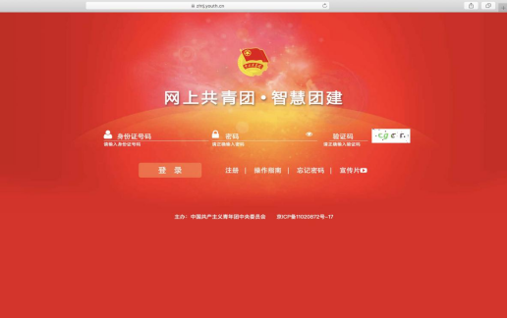

1. 如何单个或批量导入团支部？

点击“组织管理”进入“管理下级组织”，点击页面右侧的“创建下级组织”，进入创建团支部页面，进行单个或批量导入团支部。

C:\Users\ADMINI~1\AppData\Local\Temp\ksohtml1640\wps9.png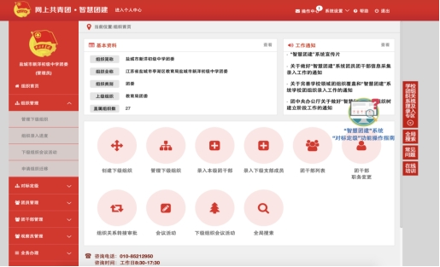

C:\Users\ADMINI~1\AppData\Local\Temp\ksohtml1640\wps11.png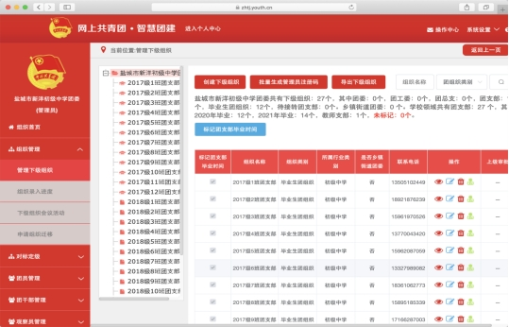

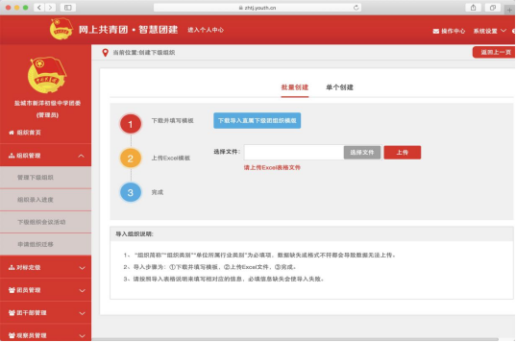

三、如何批量或单个导入团员？

1.管理员点击“团员管理”--“添加团员”菜单（团委、团工委、团总支点击管理员首页“添加团员团干部”），进入“添加团员”页面，进行批量导入团员团干部；

C:\Users\ADMINI~1\AppData\Local\Temp\ksohtml1640\wps15.png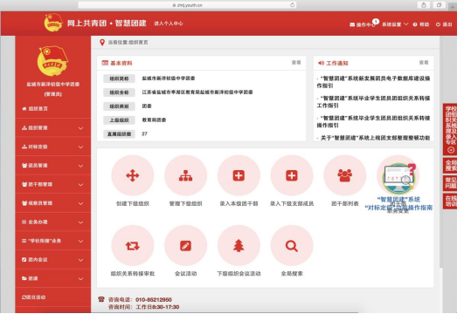

C:\Users\ADMINI~1\AppData\Local\Temp\ksohtml1640\wps17.png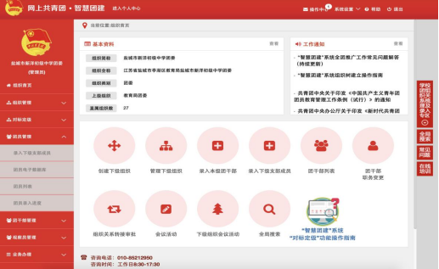

C:\Users\ADMINI~1\AppData\Local\Temp\ksohtml1640\wps19.png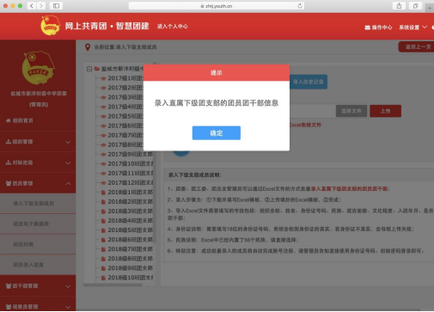

2.点击“导入模板下载”，下载“智慧团建导入团员团干部导入模板.xls”，按照导入模板的格式要求填写表格，保存文件；

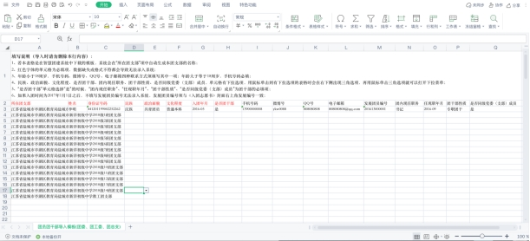

3.点击“选择文件”按钮，弹出系统文件选择框，选中需要上传的文件，点击“上传”按钮；

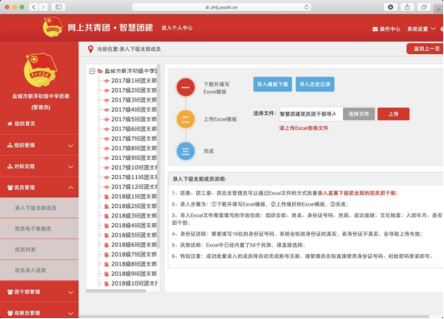

4.上传完成后系统会给出上传结果的提示：“成功导入 xx位团员，xx 位团员导入失败”，以及失败的原因；

5.下载系统反馈的具有失败原因的 Excel 表格，管理员可以在失败表格中根据提示进行修改并且重新上传；

6.单个团员的导入同批量导入步骤，在填写团员导入模板时，只需要填写一位团员的信息。

